CÁLCULO DIFERENCIAL E INTEGRAL
UMA PROPOSTA DE CURSO ONLINE UTILIZANDO DOKEOS E Applets-Java CRIADOS NO GEOGEBRA

Oswaldo Luiz Cobra Guimarães – oswaldocobra@debas.eel.usp.br
Escola de Engenharia de Lorena – Departamento de Ciências Básicas e Ambientais -Universidade de São Paulo
Endereço: Rodovia Itajubá-Lorena Km 74,5
CEP 12602-810 – Lorena – São Paulo
Lorena Portela Brazuna - lobrazuna@hotmailcom
Walney Pereira Cruz - walney_p_cruz@yahoo.com.br
Marcelo Rodrigues de Holanda – marcelo@debas.eel.usp.br
Adriano Francisco Siqueira – adriano@debas.eel.usp.br

Resumo: A educação vem sofrendo uma série de mudanças a partir da criação da internet e de programas voltados para uma maior qualidade de ensino. Desenhar o gráfico de funções, observar a existência de limites, determinar e visualizar a reta tangente ao gráfico da curva em uma tela de computador são exemplos de como o uso de recursos computacionais podem trazer grandes benefícios num curso de Cálculo Diferencial e Integral I. Mas, para isso é necessário escolher softwares adequados e uma metodologia capaz de tirar proveito das características positivas do computador.. O presente projeto disponibiliza, através do ambiente interativo denominado Dokeos, recursos computacionais aplicados ao Cálculo Diferencial e Integral utilizando o software de Geometria Dinâmica Geogebra, inserindo Applets-Java que incluem atividades dinâmicas de limites, derivadas e integrais. Desta forma, o aluno pode interagir com as atividades propostas que conceituam importantes aspectos do Cálculo Diferencial e Integral.

Palavras-chave: Cálculo Diferencial e Integral, Dokeos, Geogebra, Applets-Java

introdução
O Cálculo é uma das grandes realizações da humanidade, cujas idéias básicas foram desenvolvidas há cerca de 300 anos por Newton e Leibniz e, desde então, vem sendo utilizado nas mais diversas áreas das Ciências. Como disciplina ministrado em diversos cursos de Engenharia apresenta altos índices de reprovação. Desta forma, é de crucial importância o estudo de métodos alternativos de ensino-aprendizagem relativos aos importantes conceitos que a disciplina aborda.
O presente trabalho possui por objetivo a apresentação de um curso on-line que servirá como auxílio (ambiente de apoio) às propostas e atividades vistas em sala de aula na Escola de Engenharia de Lorena – Universidade de São Paulo, utilizando o ambiente interativo Dokeos incorporando-se atividades dinâmicas do software Geogebra no ambiente de ensino à distância Dokeos.
Em relação ao Geogebra ocorrerá a criação de Applets-Java, disponíveis online no ambiente Dokeos, revestindo as páginas Dokeos com aspectos dinâmicos, de forma que o usuário possa interagir e fazer conjecturas em relação às atividades matemáticas que contenham conteúdos de Cálculo Diferencial e Integral. Através do ambiente Dokeos podem ser criados grupos de discussão; disponibilizar arquivos contendo textos, exercícios demonstrativos, artigos e links sobre os assuntos abordados, criar uma aula interativa com o professor ou o monitor para tirar dúvidas com os alunos e disponibilizar exercícios propostos. Além de constituir-se em ambiente para ensino de cursos exclusivamente à distância, o ambiente possui ferramentas de interação que podem servir de apoio a cursos presenciais.
A pesquisa, a comunicação e a produção são caracterizadas como atividades que podem ser propostas virtualmente e debatidas de forma off e on-line (Moran,2009).

O AMBIENTE DOKEOS
O software Dokeos permite ao professor criar conteúdos pedagógicos, estruturados em rotas de aprendizagem, que permitem a interação entre os alunos.
O ambiente é baseado em uma ferramenta de gerenciamento de cursos denominada Claroline sendo um software de código aberto. O fundamento principal do ambiente Dokeos é a colaboração entre professor e alunos.
A Figura 1 apresenta a tela inicial do Dokeos com as diversas ferramentas disponíveis.
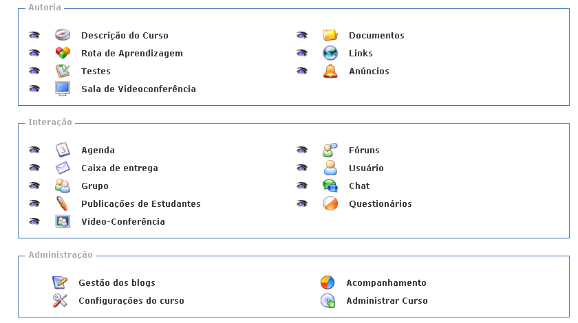
Figura 1 - Tela inicial do Dokeos.

Em tal ambiente o professor pode disponibilizar atividades conceituais e de treinamento incorporando applets-java provocando o aluno a interagir com as páginas WEB atuando em relação aos importantes Conceitos do Cálculo Diferencial e Integral. Importante observar que o professor, no ambiente Dokeos pode programar a rota de aprendizagem do curso totalmente à distância ou como ambiente de apoio ao ensino presencial.

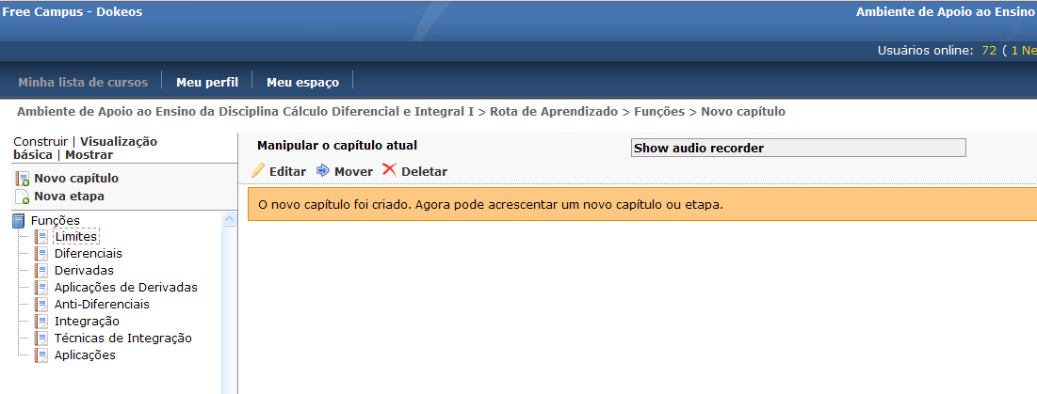

Figura 2- Rota de Aprendizagem

3 GEOMETRIA DINÂMICA
Um software de Geometria Dinâmica é um ambiente que permite simular construções geométricas no computador. Diferentemente do que ocorre com a régua e o compasso tradicionais, as construções feitas com este tipo de software são dinâmicas e interativas, o que faz do programa um excelente laboratório de aprendizagem da geometria e de outros campos da Matemática, como o Cálculo Diferencial e Integral.
O Geogebra é um software de matemática dinâmica e pode ser utilizado no ensino dos conceitos do Cálculo Diferencial pois permite a representação de funções, limites, derivadas, e integrais, além de diversas outras atividades matemáticas. Cattai (2006) realça que em um Curso de Cálculo Diferencial, pode-se usar o Geogebra para esboço de gráficos de equações, conferir o cálculo de derivadas e integrais de funções a uma variável, visualizar a noção intuitiva de limites, interpretação geométrica da derivada, da integral bem como suas propriedades de forma dinâmica.
Num curso de Cálculo Diferencial e Integral, pode-se usar o Geogebra para exibir esboços gráficos de equações no plano, conferir o cálculo de suas derivadas e integrais de funções a uma variável real, visualizar a noção intuitiva de limite, interpretação geométrica da derivada, da integral, bem como suas propriedades de forma dinâmica
Bellemain (2001) afirma que O uso dos softwares matemáticos agiliza processos algébricos, e por exemplo, pode proporcionar atividades de reflexão, como mudanças de parâmetros das funções, além de permitir visualização gráfica. Podem proporcionar um ambiente de investigação por parte dos alunos, e não simplesmente uma forma ágil de obter respostas. O tratamento algébrico dado ao longo dos anos nos cursos de Cálculo em muitas situações não priorizou tratamentos gráficos e ou numéricos (tabelares) em função das dificuldades que estes métodos gerariam em sala de aula, visto a ausência de equipamentos e programas adequados a este estudo e, portanto, a conseqüente dificuldade no tratamento dos problemas que envolvessem tal análise. Porém, atualmente, o computador com programas com interfaces "amigáveis" e possuidor de inúmeros recursos gráficos, numéricos e algébricos, assume o papel de facilitador de tarefas, trazendo uma flexibilidade no tratamento de dados aos alunos e professores e proporcionando a possibilidade de representações múltiplas de um mesmo problema.
Cita-se um provérbio hebreu : Não limitemos nossos filhos ao que aprendemos pois eles nasceram em outra época e desta forma, fazendo-se uma analogia, não podemos ensinar o Cálculo como aprendemos. A dinâmica do mundo atual exige interação.. O desafio está em entrar no mundo virtual dos alunos, procurando dentro do possível tornar mais motivador o processo de ensino-aprendizagem (Domenico, 2006). Deve-se buscar o que as tecnologias de informação e comunicação podem proporcionar ao ensino do Cálculo.

4- MÚLTIPLAS REPRESENTAÇÕES DOS CONCEITOS DO CÁLCULO
É importante observar ao aluno que representações numéricas, algébricas e gráficas se complementam, que são formas diferentes de análise de uma mesma situação. Como exemplo (Anton, 2000), citamos a análise da função $\underset{x→0}{\text{lim}}\text{sen}(\frac{π}{x})$ desenvolvida no software Geogebra (Figura 3).
Borba & Penteado (2001, p.30) concluem que o conhecimento sobre funções matemáticas significa coordenar múltiplas representações e que esta abordagem “ganha força” em ambientes gráficos que geram gráficos vinculados a tabelas e expressões algébricas. Tal opinião em relação ao conhecimento sobre funções matemáticas é fundamental para o Cálculo, visto que o mesmo aborda estudo quantitativo de funções matemáticas. Tal atividade pode levar o aluno a associar o conceito da inexistência de limites em pontos com comportamentos indefinidamente oscilatórios, sem convergência a um valor "final", neste exemplo (Figura 3) , na tendência de valores de "x" ao ponto zero. As conjecturas numéricas freqüentemente efetuadas pelos alunos levam a crer que, no entanto, este comportamento numérico tendem a zero. A análise algébrico-trigonométrica conduz à Equação (1):

$$f(1/n)=\text{sin}(nπ)=0$$ | (1)

A Equação (1) é válida para todos os valores inteiros de "n". Desta forma, a tendência natural do aluno é "se aproximar" numericamente do "zero" por valores do tipo dados pelas Equações (2) e (3):

f(0,1)=sen(10π)=0 | (2)

f(0,01)=sen(100π)=0. | (3)

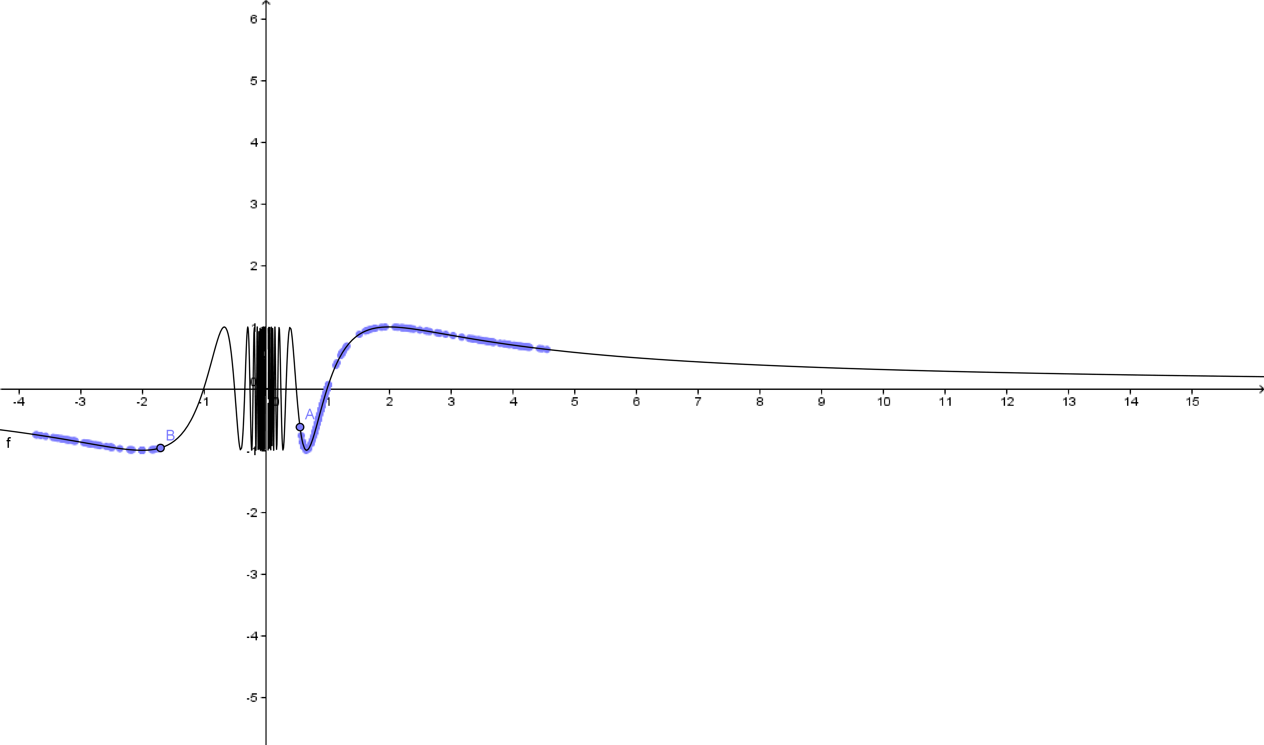
Figura 3 – Gráfico da Função $f(x)=\text{sen}\left(\frac{π}{x}\right)$
Esta tendência numérica levaria o aluno a uma análise pela qual o valor do limite seria zero, de forma errônea, como podem mostrar as análises algébrica, numérica e gráfica. Algumas considerações matemáticas podem ser realizadas. Conforme Equação (4) a análise algébrico-trigonométrico também revela que:

sen(π/x)=1 | (4)

A Equação (4) é válida para infinitos valores de x que tendem a zero. Desta forma, a Equação (5) estabelce que:

$$\frac{π}{x}=\frac{π}{2}+2nπ$$ | (5)

Portanto, a função, nas proximidades da origem do sistema de coordenadas, adquire valores, por infinitas vezes o valor f(x)=1.
A mesma análise pode ser feita para valores dados pela Equação (6):

$$\frac{π}{x}=\frac{3π}{2}+2nπ$$ | (6)

A Equação (5) conduz a valores de função igausi a -1. Através desta análise, o aluno verificaria as infinitas oscilações e associaria ao objeto matemático, limite, a imagem de sua inexistência matemático-comportamental em valores próximos à origem, para esta função. Observa-se que estas infinitas oscilações podem ser efetuadas com a interação do aluno ao arrastar o objeto sobre a curva. A Figura 3 mostra o traço dos pontos ao serem arrastados ao valor de interesse x=0.
Nesta situação o comportamento oscilatório visualizado pelo gráfico mostra a não existência do limite, não ocorrendo a tendência a um comportamento "final" da função quando a variável independente tende a um valor específico. No ambiente Geogebra o aluno poderá arrastar os objetos “A” e “B” e verificar o comportamento oscilatório nas vizinhanças de x=0 e concluir sobre a inexistência do limite.
Na teoria de limites (Stewart, 2007, p. 108) freqüentemente é utilizado o Teorema do Confronto que afirma: "Se $f(x)≤g(x)≤h(x)$ quando x está próximo de a (exceto possivelmente em a) e $\underset{x→a}{\text{lim}}f(x)=\underset{x→a}{\text{lim}}h(x)=L$ então $\underset{x→a}{\text{lim}}g(x)=L$".
A análise gráfica em conjunto com a algébrica pode proporcionar um perfeito entendimento de algumas situações. Para exemplificar vejamos a determinação do limite da função g(x) dada pelo produto de “x” por “sen(1/x)” quando a variável independente tende a zero, e uma possível estratégia adotada pelos alunos para resolução deste problema. A seqüência algébrica conduziria o aluno a aplicar as leis de limites e desta forma conduzindo a resultados dados pela Equação (7):

$$\underset{x→0}{\text{lim}}\text{xsen}\frac{1}{x}=\underset{x→0}{\text{lim}}x\underset{x→0}{\text{lim}}\frac{1}{x}=[0\text{.}∞]$$ | (7)

A Equação (7) conduz a um produto indeterminado. A partir de um ambiente informatizado pode ser obtido o gráfico de w(x)= sen(1/x), que é parte da função original f(x) e visualizado que w(x) oscila indefinidamente entre -1 e 1. quando x tende a zero. Portanto a função dada pela Equação (8) oscila indefinidamente entre -x e x,.
f
g(x)= xsen(1/x) | (8)

E pelo Teorema do Confronto temos $−x≤\text{xsen}\frac{1}{x}≤x$. Como, por analogia com o Teorema do Confronto f(x)=-x e h(x)=x, temos que f(x) e h(x) tendem a zero quando x tende a zero, e portanto , chega-se ao resultado dado pela Equação (9):

$$\underset{x→0}{\text{lim}}x\text{sen}\frac{1}{x}=0$$ | (9)

Este resultado pode ser confirmado pelas análises gráficas (Figura 4).

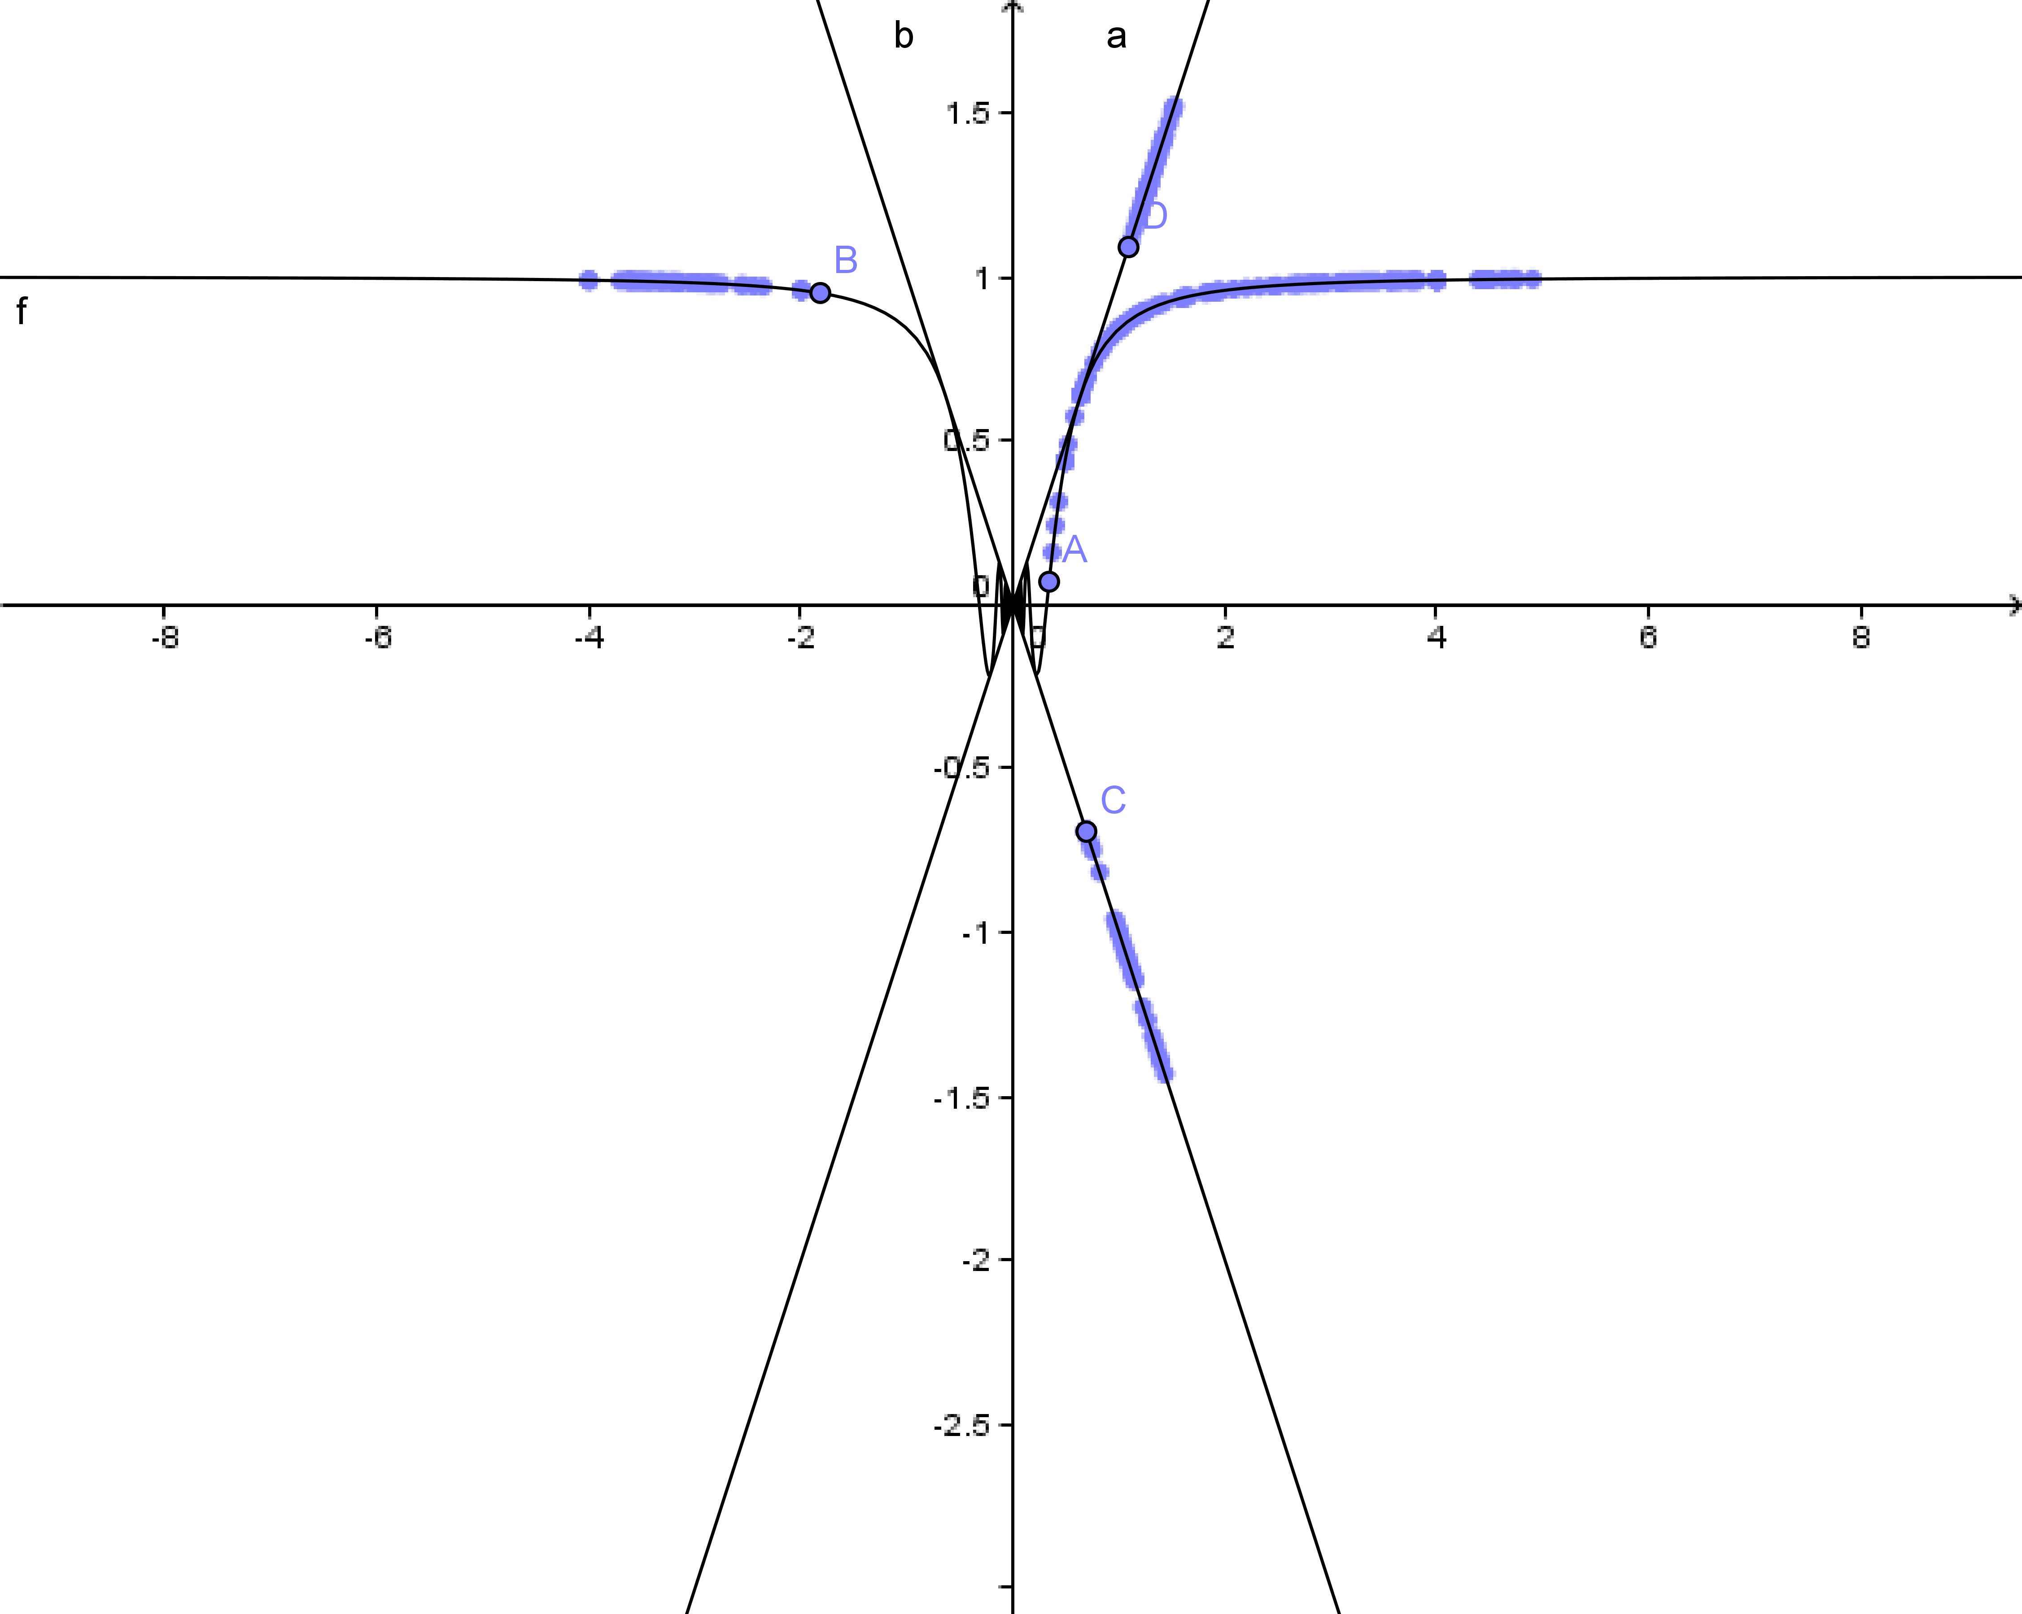

Figura 4- Visualização do Teorema do Confronto para f(x)=xsen(1/x)

A utilização de softwares dinâmicos como o Geogebra permite a associação matemática de derivadas como valor numericamente igual à inclinação da reta tangente (Figura 5).
A Figura 6 apresenta o gráfico da função f(x)=e^{x} e sua integral. Através do software Geogebra disponibilizado como applet-java em página Dokeos o aluno poderá interagir com o objeto “a” e verificar o comportamento da área abaixo da curva como a Soma de Riemann ou valor da integral da função f(x). O Cálculo em seus princípios nos leva a uma idéia muito simples, ou seja, a aproximação da área através de retângulos. No Geogebra podemos utilizar os comando LowerSum e Uppersum para gerar os retângulos desejados e conceituado portanto a soma de Riemann $\underset{n→∞}{\text{lim}}\sum_{i=1}^{n}{f(x_{i}){Δx}_{i}}$.

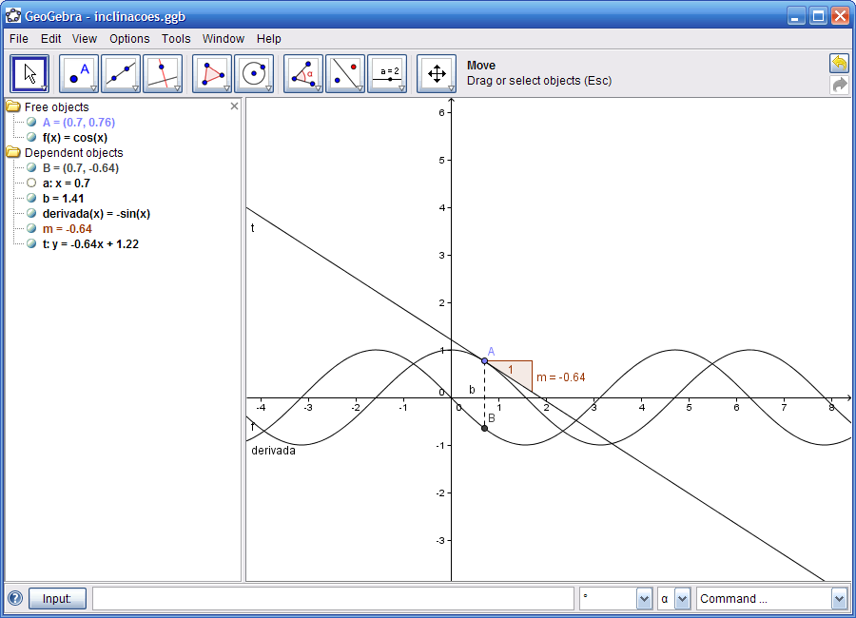

Figura 5- Gráfico de função f(x)=cos(x)

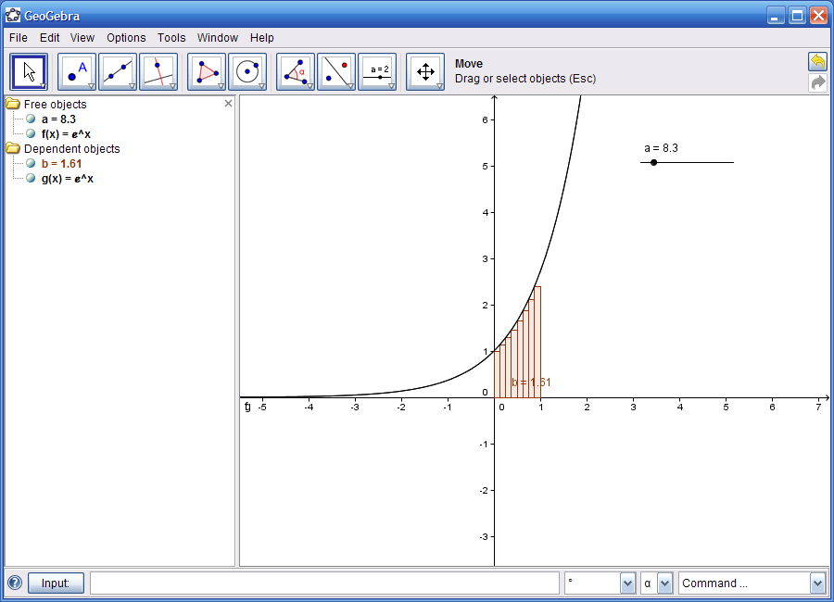

Figura 6- Exemplificação da Soma de Riemann

Com a=50 retângulos abaixo da curva o valor de área é dado por b=1,7 e, desta forma, . com precisão de uma casa decimal, o software apresenta o valor da integral de f(x)=e^{x,} , no intervalo de x=0 a x=1.
Através do aumento do número de retângulos (n) abaixo da curva (Figura 7) o aluno poderá verificar que o valor limite da área tende ao valor exato da integral.
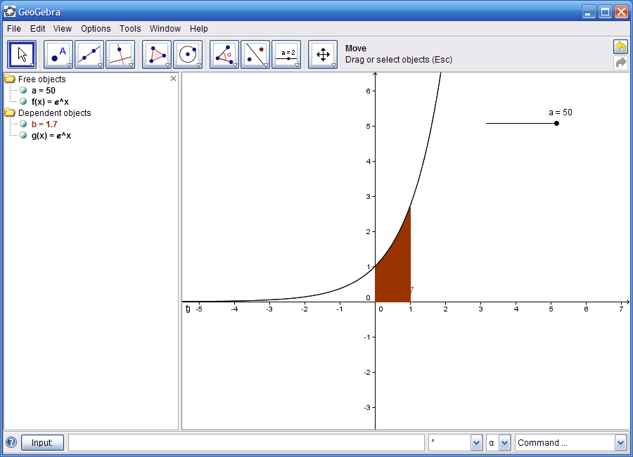

Figura 7 – Exemplificação da Soma de Riemann com n=50

As Figuras de 3 a 7 são exemplos de applets-java que podem ser inseridos no ambiente dokeos na opção Documentos (ver Figura 1), funcionamento como páginas dinâmicas, online, nas quais o aluno poderá arrastar objetos em atividades conceituais propostas pelo professor e conjecturar sobre tais situações gráficas.
5- CONCLUSÕES
Este artigo aponta para uma linha metodológica na qual o algebrismo não seja a única maneira de representação dos problemas do Cálculo Diferencial e Integral e tal proposta passa pela inserção do método das representações múltiplas, no qual quando possível os problemas devem ser abordados em contextos algébricos, gráficos e numéricos. Ao mesmo tempo, insere como ambiente de apoio o ambiente Dokeos incorporando neste ambiente applets-java, de forma que gráficos abordando comportamento de funções, limites, derivadas e integrais possam ser manipulados pelos alunos, eliminando o caráter estático da maioria dos softwares matemáticos. O ambiente Dokeos pode ser utilizado como ambiente de apoio de cursos presenciais de Cálculo Diferencial e Integral. Na presente proposta os conteúdos do Cálculo foram apresentados e disponibilizados em páginas da WEB em forma de applets-java. O professor pode disponibilizar exercícios na WEB de forma que os alunos possam interagir sem ter conhecimentos específicos de programação.

Agradecimentos: Programa Ensinar com Pesquisa - Pró-Reitoria de Graduação da USP

6--referências bibliográficas
ANTON, H. Cálculo - Um novo horizonte, Editora Bookman, 2000.
Bellemain F. Geometria Dinâmica: diferentes implementações, papel na manipulação direta e usos na aprendizagem. In: International Conference on Graphics Engineering for Arts and Design. Anais, Universidade de São Paulo, 2001, p. 1314-1329.
Borba, M.C., Penteado, M.G. Informática e educação matemática, Coleção tendências em educação matemática, Autêntica Editora, 2001.
CATTAI, P. Adriano, Geogebra, Applets-Java e O Cálculo Diferencial e Integral na Educação `Distância, Disponível em <http://www.abed.org.br/nordeste2006/pdf/Artigo%20Adriano%20Pedreira_%20Geogebra,%20Applets.pdf> , acessado em 29/05/2009.
DOMENICO, L. C. A. Aprendizagem de Cálculo Diferencial e Integral por meio de tecnologias de informação e comunicação. Curitiba, 159 p., 2006. Dissertação (Mestrado), Pontifícia Universidade Católica do Paraná.
MORAN, J. M. Propostas de mudança nos cursos presenciais com a educação on-line. Disponível em: http://www.eca.usp.br/prof/moran/propostas.htm, Acessado em 29/05/2009.
Stewart, J. , Cálculo. Volume I, Editora Pioneira, 2007.

INTEGRAL AND DIFFERENTIAL CALCULUS
A PROPOSAL OF COURSE ONLINE USING DOKEOS AND APPLETS-JAVA CREATED IN THE GEOGEBRA

Abstract: The education comes suffering a series from changes from the creation of the Internet and from programs directed toward a bigger quality of education. To draw the graph of functions, to observe the existence of limits, to determine and to visualize the tangent straight line to the graph of the curve in a computer screen are examples of as the use of computational resources can bring great benefits in a course of Integral and Differential Calculus. But, for this is necessary to choose softwares adequate and a methodology capable to take off advantage of the positive characteristics of the computer. The present project provides, through the interactive environment called Dokeos, computational resources applied to the Differential Calculus and Integral using the Dynamic software of Geometry Geogebra, inserting Applet that include activities dynamic of limits, derivatives and integrals. In such a way, the student can interact with the activities proposals that appraise important aspects of the Differential Calculus and Integral.
Keywords: Integral and Differential Calculus, Dokeos, Geogebra, Applets-Java.

